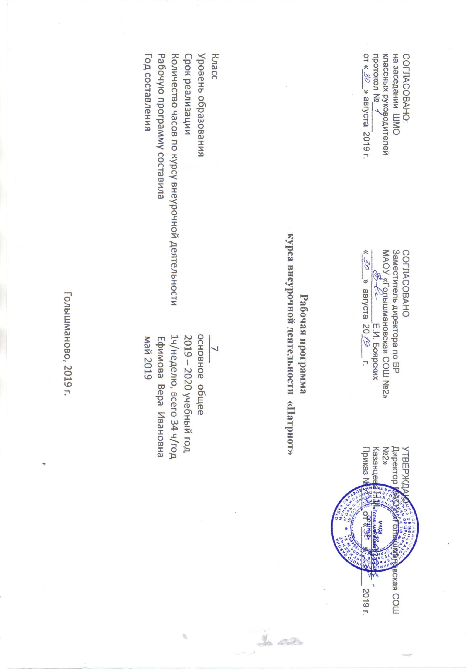
.
1. Результаты освоения курса внеурочной деятельности

Метапредметными результатами изучения программы «Патриот» является формирование следующих универсальных учебных действий (УУД).
Личностные УУД
Развитие нравственных качеств, творческих способностей, развитие умений соотносить поступки и события с принятыми этическими принципами. Формирование межличностных отношений:
- умение вести себя культурно, экологически грамотно, безопасно в социальной (со сверстниками, взрослыми, в общественных местах) и природной среде;
- осознание личной ответственности за своё здоровье и окружающих, уважительное и заботливое отношение к людям с нарушениями здоровья;
- умение различать государственную символику Российской Федерации, своего региона (республики, края, области, административного центра); находить на картах (географических, политико-административных, исторических) территорию России, её столицу – город Москву, территорию родного края, его административный центр; описывать достопримечательности столицы и родного края, особенности некоторых зарубежных стран.

Познавательные УУД
Получение знаний о семье, Родине, родном крае, природе родного края. Знакомство с произведениями русских композиторов, художников, народных умельцев. Знакомство с творчеством сверстников (стихи о Родине, заметки). Извлечение информации патриотического содержания из текстов. Овладение первоначальными оформительскими навыками:
- добывать новые знания: находить ответы на вопросы, используя учебник, свой жизненный опыт и информацию, полученную на занятии; пользоваться памятками;
- перерабатывать полученную информацию: делать выводы в результате совместной работы всего класса;
- знание собственной истории (семьи, рода, фамилии) на фоне знания отечественного историко-культурного процесса;
- знание о «малой родине» (родной край: история, культура, традиции, достижения, проблемы и др.);
- знания о своем Отечестве, его истории, культуре, этносе, героических свершениях, достижениях, проблемах и др.;
- понимание сущности и особенностей российского патриотизма;
- знание содержания таких понятий и категорий, как «Отечество», «патриотизм», «патриот», «долг», «служение Отечеству», «национальные интересы», «защита Отечества» и др.;
- понимание роли, места и значения России в мировой цивилизации, самобытности и уникальности нашего общества и государства, имеющих свой путь в истории человечества;

Регулятивные УУД
Обучение планированию деятельности, выделению этапов деятельности. Обучение оценки своей деятельности и деятельности сверстников:
- учиться совместно давать эмоциональную оценку своей деятельности и деятельности других;
- определятьиформулировать цель деятельности на занятии с помощью учителя;
- учиться высказыватьсвоё предположение (версию) на основе работы с иллюстрацией учебника;
- учиться отличать верно, выполненное задание от неверного;
- формирование российской и гражданской идентичности на основе принятия учащимися демократических ценностей, развития толерантности жизни в поликультурном обществе, воспитания патриотических убеждений;
- освоение основных социальных ролей, норм и правил.

Коммуникативный УУД
Организация учебного сотрудничества с учителем и сверстниками. Отработка умения слушать и вступать в диалог. Обучение постановки вопросов. Обучение поиску и сбору информации. Отработка умения с достаточной полнотой и точностью выражать свои мысли в соответствии с поставленными задачами. Участие в коллективных творческих делах. Сотрудничество со сверстниками и другими людьми. Обучение владению диалогической и монологической речью:
- умение слушать, вести диалог в соответствии с целями и задачами общения, участвовать в коллективном обсуждении проблем и принятии решений, строить продуктивное сотрудничество со сверстниками и взрослыми, на основе овладения вербальными и невербальными средствами коммуникации, позволяющими осуществлять свободное общение на русском, родном и иностранных языках;
- уметь выразительно читать и пересказывать содержание текста;
- совместно договариваться о правилах общения и поведения в школе и на занятиях и следовать им;
- учиться согласованно, работать в группе:
- формирование компетентности в общении, включая сознательную ориентацию учащихся на позицию других людей как партнеров в общении и совместной деятельности;
- развитие навыков организации и осуществления сотрудничества с педагогами, сверстниками, родителями, старшими детьми в решении общих проблем;
- укрепление доверия к другим людям;
- развитие доброжелательности и эмоциональной отзывчивости, понимания и сопереживания другим людям;
- становление гуманистических и демократических ценностных ориентаций;

Формы контроля:
Мероприятия, посвящённые важным историческим датам; деловые игры; диспуты, викторины; исследовательская деятельность; коллективные творческие дела; смотры-конкурсы, выставки; соревнования; портфолио.

Формы подведения итогов: викторина, конкурс знатоков истории, конкурс рисунков, беседа, тестирование по теме и т.д.

2. Содержание курса внеурочной деятельности с указанием форм организации и видов деятельности
Программа внеурочной деятельности по гражданско - патриотическому воспитанию, направлена на формирование духовной культуры средствами художественно - творческой деятельности, которая дает возможность не только отстраненно воспринимать духовную культуру, но и непосредственно участвовать в ее созидании на основе эмоционального и интеллектуального включения в создание визуального образа мира.
Программа состоит из 5 блоков на 1- год обучения

1 блок.Вводное занятие. Документальные памятники истории.4 ч
Цели и задачи работы объединения «Патриот». Формы и методы деятельности. Планы на год. Инструктаж по технике безопасности. Тестирование и анкетирование.
Исторические документы, виды исторических документов. Особенности работы с историческими документами
Практическое занятие. Экскурсия в сельскую библиотеку

2 блок. «Россия – родина моя. Мой край родной»» 8ч
Россия – место, где человек родился и вырос, познал счастье жизни.
Страницы истории Тюменской области.
География Тюменской области Голышмановского района.
Экскурсии: село Боровлянка, сельская библиотека.
Практическое занятие. Составление таблицы «Основные места нашего села
Практическое занятие. Виртуальное путешествие «По городу Тюмень»

3 блок. Село родное 12ч
Происхождение села. Документы, рассказавшие о происхождении села. Статистические данные о Боровлянском поселении.
Тематика и методика проведения беседы со старожилами.
Экскурсия в Администрацию поселения
«Так начиналось село моё…».
Первые жители села. Потомки первых жителей, их рассказы и воспоминания. Первая улица села.
Тематический поиск. Беседы со старожилами села.
Основные занятия жителей села.
Земледелие, животноводство, рыболовство – основные занятия жителей села.
Тематический поиск. Традиционные ремесла.
Родной дом и семья. Члены семьи. Родословная. Внимательные и заботливые отношения в семье. Труд и отдых в семье.
Традиции семьи. «Примечай будни, а праздники сами придут».
Практическое занятие. Деревенские посиделки: история и традиции.
4 блок. Моя школа 4ч
История моей школы (когда была построена, юбилейные даты, школьные традиции, история детских организаций школы).
Учителя и выпускники школы.
Практическое занятие. Встречи с интересными людьми, прослушивание их рассказов о школьных годах.
Практическое занятие. Выпуск стенгазеты к вечеру встречи выпускников.

5 блок. «Связь поколений» 6 ч
Проведения февральских военно-патриотических месячников;
Вахты памяти, посвященной Дню Победы, в рамках которой ежегодно проводятся: смотр строя и песни,
Спортивные соревнования «Вперед, мальчишки!» и «А ну-ка, парни!»,
Музыкальный конкурс «Песни, опаленные войной», литературно-музыкальный вечер, посвященный Дню Победы, Уроки мужества и встречи с ветеранами, операция «Поздравительная открытка», конкурс детского рисунка «Наша армия родная», выпуск листовок и тематических газет.
- Тематическое планирование

№№ п\п раздела, темы | Название раздела, темы | Количество часов отводимых на освоение темы
1 | Вводное занятие. Документы истории. | 4
1 | Инструктаж ТБ. Организационное занятие | 1
2 | Анкетирование | 1
3 | Документы. Виды исторических документов. | 1
4 | Экскурсия в сельскую библиотеку | 1
2 | «Россия – родина моя. Мой край родной»» | 8
1 | Беседа «Россия – место, где человек родился и вырос, познал счастье жизни» | 1
2 | Стихи о малой родине (конкурс чтецов) | 1
3 | Страницы истории Тюменской области | 1
4 | Виртуальное путешествие по Тюмени | 1
5 | География Тюменской области, Голышмановского района | 1
6 | Экскурсия в сельскую библиотеку | 1
7 | Экскурсия «Боровляночка моя» | 1
8 | Составление таблицы «Примечательные места нашего села» | 1
3 | Село родное | 12
1 | Экскурсия в школьный музей «Происхождение села» | 1
2 | Тематика и проведение бесед со старожилами | 1
3 | Экскурсия в Администрацию поселения | 1
4 | Встреча со старожилами села | 1
5 | Первая улица села | 1
6 | Устный журнал «Основные занятия жителей села» | 1
7 | Создание презентации «Традиционные ремесла» | 1
8 | Родной дом и семья | 1
9 | Труд и отдых в семье | 1
10 | Традиции семьи «Примечай будни, а праздники сами придут» | 1
11,12 | «Деревенские посиделки: история и традиции» | 2
4 | Моя школа | 4
1 | Беседа «История моей школы» | 1
2 | Экскурсия в школьный музей «Учителя и выпускники школы» | 1
3 | Встреча с ветеранами педагогического труда | 1
4 | Выпуск стенгазеты к вечеру встречи выпускников | 1
5 | Связь поколений | 6
1 | Встреча с ветеранами труда | 1
2 | Урок мужества | 1
3 | Конкурс «Вперед, мальчишки!» | 1
4 | Конкурс детского рисунка «Наша армия родная» | 1
5 | Операция «Поздравительная открытка» | 1
6 | Конкурс патриотической песни | 1
 | ИТОГО | 34

Календарно-тематическое планирование

№ п/п | Дата проведения |  | Тема занятия | Виды деятельности (элементы содержания) | Результаты освоения курса внеурочной деятельности
 | план | факт
1. Вводное. Документальные памятники истории. 4 часа
1 |  |  | Инструктаж ТБ. Организационное занятие |  | Исторические документы, виды исторических документов. Особенности работы с историческими документами  Практическое занятие. Экскурсия в сельскую библиотеку
2 |  |  | Анкетирование | Заполнение анкет
3 |  |  | Документы. Виды исторических документов. | Изучение документов
4 |  |  | Экскурсия в сельскую библиотеку | Участие в мероприятии
2. Россия – Родина моя. Мой край родной. 8 часов
5 |  |  | Беседа «Россия – место, где человек родился и вырос, познал счастье жизни» | Участие в беседе, рассказы о близких и знакомых | Знать символику России. Исследовать жизнь древних славян на примере героических сказок. Знать государственные праздники России.  Учиться уважительно относиться к позиции другого, пытаться договариваться.
6 |  |  | Стихи о малой родине (конкурс чтецов) | Выбор стихов и участников
7 |  |  | Страницы истории Тюменской области | Виртуальная экскурсия в музеи Тюмени
8 |  |  | Виртуальное путешествие по Тюмени | Виртуальная экскурсия в музеи Тюмени
9 |  |  | География Тюменской области, Голышмановского района | Экскурсия в краеведческий музей Голышманово
10 |  |  | Экскурсия в сельскую библиотеку | Обзор краеведческой литературы
11 |  |  | Экскурсия «Боровляночка моя» | Посещение особых мест села
12 |  |  | Составление таблицы «Примечательные места нашего села» | Групповая работа над составлением таблицы, презентации
3. Село родное. 12 часов
13 |  |  | Экскурсия в школьный музей «Происхождение села» | Экскурсия | Отбирать источники информации среди словарей, энциклопедий, справочников. Добывать новые знания: извлекать информацию, представленную в разных формах (текст, таблица, схема, иллюстрация и др.). - Слушать других, пытаться принимать другую точку зрения, быть готовым изменить свою точку зрения.  Знать важнейшие сведения по истории семьи. Кто я, кто мы, кто все мы и каждый: родители, дети, поколения.
14 |  |  | Тематика и проведение бесед со старожилами | Составление вопросника.
15 |  |  | Экскурсия в Администрацию поселения | Беседа с главой Администрации
16 |  |  | Встреча со старожилами села | Посещение земляков
17 |  |  | Первая улица села | Экскурсия
18 |  |  | Устный журнал «Основные занятия жителей села» | Выступления членов клуба
19 |  |  | Создание презентации «Традиционные ремесла» | Групповая работа над проектом
20 |  |  | Родной дом и семья | Беседа за круглым столом
21 |  |  | Труд и отдых в семье | Беседа за круглым столом
22 |  |  | Традиции семьи «Примечай будни, а праздники сами придут» | Беседа, дискуссия
23-24 |  |  | «Деревенские посиделки: история и традиции» | Подготовка и проведение посиделок
4. Моя школа 4 часа
25 |  |  | Беседа «История моей школы» | Учебный диалог | Перерабатывать полученную информацию: сравнивать и группировать факты и явления; определять причины явлений, событий.
26 |  |  | Экскурсия в школьный музей «Учителя и выпускники школы» | Экскурсия
27 |  |  | Встреча с ветеранами педагогического труда | Встречи, беседы, воспоминания
28 |  |  | Выпуск стенгазеты к вечеру встречи выпускников | Работа творческих групп
5. Связь поколений 6 часов
29 |  |  | Встреча с ветеранами труда | Встречи, беседы, воспоминания | Участие в коллективных творческих делах. Сотрудничество со сверстниками и другими людьми. Обучение владению диалогической и монологической речью
30 |  |  | Урок мужества
31 |  |  | Конкурс «Вперед, мальчишки!» | Соревнования
32 |  |  | Конкурс детского рисунка «Наша армия родная» | Подготовка и проведение выставки
33 |  |  | Операция «Поздравительная открытка» | Изготовление и вручение открыток
34 |  |  | Конкурс патриотической песни | Караоке-конкурс

